ФЕДЕРАЛЬНОЕ АГЕНТСТВО ПО РЫБОЛОВСТВУ
«Славянский технический рыбохозяйственный колледж» (филиал) федерального государственного бюджетного образовательного учреждения высшего образования
«Дальневосточный государственный технический рыбохозяйственный университет»
(Славянский филиал ФГБОУ ВО «Дальрыбвтуз»)
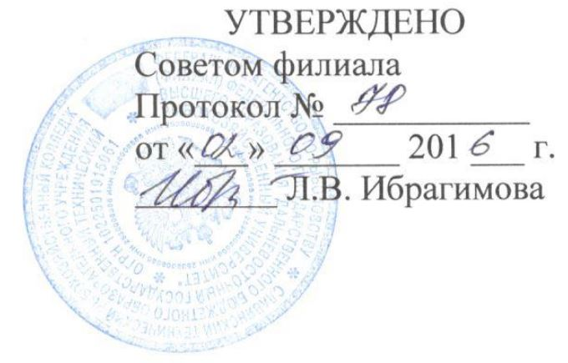

ПОЛОЖЕНИЕ

О КУРАТОРЕ (КЛАССНОМ РУКОВОДИТЕЛЕ)
СТУДЕНЧЕСКОЙ ГРУППЫ СЛАВЯНСКОГО ФИЛИАЛА
ФГБОУ ВО «ДАЛЬРЫБВТУЗ»
ПЛ-01/5-2016

п. Славянка
2016
ПЛ-01/5-2016
1. Общие положения
1.1 Работа куратора (классного руководителя) в студенческих группах призвана способствовать адаптации студентов Славянского филиала ФГБОУ ВО «Дальрыбвтуз» к новой системе обучения, установлению доброжелательных отношений в группах, между преподавателями и студентами, ориентации студентов в их правах и обязанностях, культурному и физическому совершенствованию, развитию корпоративной культуры.
1.2 Куратор (классный руководитель) строит свою работу на индивидуальном подходе к студентам, на знании их способностей, интересов, наклонностей, быта, состояния здоровья в тесном контакте с родителями.
1.3 Подбор кандидатур кураторов (классных руководителей) студенческих групп осуществляется руководством филиала.
1.4 Назначение и освобождение от выполнения обязанностей куратора (классного руководителя) группы производится приказом директора филиала на учебный год.
1.5 Контроль за работой куратора (классного руководителя) группы осуществляют директор, заместитель директора по учебной работе, ведущий специалист по молодёжной политике.
2. Содержание работы и обязанности куратора
Куратор (классный руководитель):
2.1 Проводит ознакомление студентов с правилами внутреннего распорядка, с общими принципами жизни и традициями филиала
2.2 Ведет работу по созданию организованного сплоченного коллектива в группе. Формирует актив группы, оказывает консультации и помощь в работе старосте группы.
2.3 Проводит в студенческой группе обсуждение учебных, воспитательных, культурно-массовых, бытовых и др. вопросов.
2.4 Контролирует посещаемость занятий, текущую и семестровую успеваемость студентов.
2.5 Регулярно обсуждает с преподавателями, работающими в группе, проблемы посещаемости, успеваемости, другие вопросы общественной жизни студентов и содействует решению возникающих в процессе обучения индивидуальных проблем студентов группы.
2.6 Оказывает помощь студентам в решении проблем в учебное и внеучебное время, организует воспитательные мероприятия в группе, способствует организации самодеятельной работы и досуга студентов, проводит воспитательные мероприятия с нарушителями дисциплины.
2.7 Поддерживает постоянную связь с родителями студентов, информирует их о прогулах, отставании в учебе, о нарушениях правопорядка.

ПЛ-01/5-2016
2.8 Оформляет необходимые документы по группе для представления заместителю директора по учебной работе, в учебно-методический отдел.
3. Права куратора (классного руководителя)
3.1 Куратор (классный руководитель) имеет право участвовать в обсуждении и согласовании расписания, планов воспитательной работы в филиале, вносить предложения по совершенствованию форм и методов учебной и внеучебной работы, посещать занятия группы.
3.2 Куратор (классный руководитель) имеет право готовить предложения руководству филиала о переводе студентов на другие специальности, об отчислении, о предоставлении академических отпусков, о переводе на индивидуальный график обучения (в случае необходимости), составляет характеристики на студентов.
4. Отчетность и оценка работы куратора (классного руководителя)
4.1 Работа куратора (классного руководителя) студенческой группы является составной частью педагогической деятельности.
4.2 Основным отчетным документом о выполнении обязанностей куратора (классного руководителя) является журнал классного руководства.
4.3 Куратор (классный руководитель) не реже одного раза в год отчитывается о работе в группе на педагогическом совете, у руководителя отдела по социальной и воспитательной работе, у заместителя по учебной работе.
4.4 Итоговый отчет о работе куратора (классного руководителя) в учебной группе представляется по итогам учебного года.
4.5 За работу куратора (классного руководителя) выплачивается надбавка к зарплате, размер которой устанавливается приказом директора.
РАЗРАБОТАЛА:
Заместитель директора по учебной работе ________ Абдразакова Л.И.
СОГЛАСОВАНО:
Директор Славянского филиала _______ Ибрагимова Л.В.
Заведующий УМО _______ Зеленова М.В.

ПЛ-01/5-2016
ЛИСТ ОЗНАКОМЛЕНИЯ
№  п/п | Ф.И.О. | Должность | Дата ознакомления | Подпись
ПЛ-01/5-2016
ЛИСТ УЧЁТА ПЕРИОДИЧЕСКИХ ПРОВЕРОК
Дата | Ф.И.О. должность лица, выполняющего проверку | Изменению подлежит | Подпись
ПЛ-01/5-2016
ЛИСТ РЕГИСТРАЦИИ ИЗМЕНЕНИЙ
Номер изменения | Номер страницы | Номер пункта | Дата внесения | Ф.и.о исполнителя | подпись

